专题2 细胞工程知识点总结
（一）植物细胞工程
1.理论基础（原理）：
全能性表达的难易程度： ＞生殖细胞＞ ＞体细胞；植物细胞＞动物细胞
2.植物组织培养技术
（1）过程：离体的植物器官、组织或细胞 ―→愈伤组织 ―→试管苗 ―→植物体
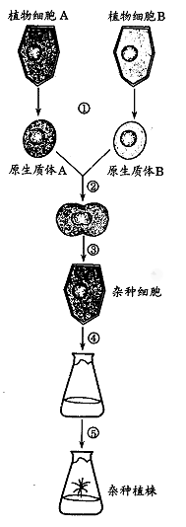
（2）用途： 。

（3）地位：是培育 、 培育植物新品种的最后一道工序。
3.植物体细胞杂交技术
（1）过程：
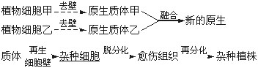

（2）诱导融合的方法：物理法包括 等。
化学法一般是用 作为诱导剂。
（3）意义： 。
（二）动物细胞工程
1. 动物细胞培养
（1）概念：动物细胞培养就是从动物机体中取出相关的 ，将它分散成 ，然后放在适宜的 中，让这些细胞 。
（2）动物细胞培养的流程：取动物组织块（动物胚胎或幼龄动物的器官或组织）→剪碎→用 处理分散成 →制成 →转入培养瓶中进行 培养→贴满瓶壁的细胞重新用胰蛋白酶或胶原蛋白酶处理分散成单个细胞继续 培养。
（3）细胞贴壁和接触抑制：悬液中分散的细胞很快就 ，称为 。细胞数目不断增多，当贴壁细胞分裂生长到表面相互抑制时，细胞就会停止分裂增殖，这种现象称为细胞的 。
（4）动物细胞培养需要满足以下条件
① ：培养液应进行 处理。通常还要在培养液中添加一定的 ，以防培养过程中的污染。此外，应定期更换培养液，防止 。
② ：合成培养基成分：糖、氨基酸、促生长因子、无机盐、微量元素等。通常需加入血清、血浆等天然成分。
③温度：适宜温度：哺乳动物多是36.5℃＋0.5℃；pH： 。
④ ：95%空气＋5% 。O₂是 所必需的，CO₂的主要作用是 。
（5）动物细胞培养技术的应用： 、 、 、培养医学研究的各种细胞。
2.动物体细胞核移植技术和克隆动物
（1）哺乳动物核移植可以分为 核移植（比较容易）和 核移植（比较难）。
（2）选用去核卵(母)细胞的原因：卵(母)细胞 ；卵(母)细胞 。
（3）体细胞核移植的大致过程是：（右图）
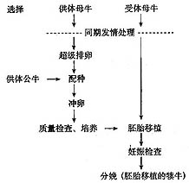
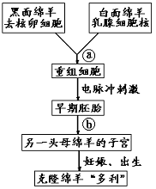

核移植 胚胎移植
（4）体细胞核移植技术的应用：
① ； ② ；
③ ； ④ ；
⑤ 。
（5）体细胞核移植技术存在的问题：
克隆动物存在着 问题、表现出 缺陷等。
3.动物细胞融合
（1）动物细胞融合也称 ，是指两个或多个动物细胞结合形成一个细胞的过程。融合后形成的具有原来两个或多个细胞遗传信息的单核细胞，称为 。
（2）动物细胞融合与植物原生质体融合的原理基本相同，诱导动物细胞融合的方法与植物原生质体融合的方法类似，常用的诱导因素有 等。
（3）动物细胞融合的意义：克服了 ，成为研究 的重要手段。
（4）动物细胞融合与植物体细胞杂交的比较：
比较  项目 | 细胞融合的原理 | 细胞融合的方法 | 诱导手段 | 用法
植物体细胞杂交 | 细胞膜的流动性 | 去除细胞壁后诱导原生质体融合 | 离心、电刺激、振动，聚乙二醇等试剂诱导 | 克服了远缘杂交的不亲和性，获得杂种植株
动物细胞融合 | 细胞膜的流动性 | 使细胞分散后诱导细胞融合 |  | 制备单克隆抗体的技术之一
4.单克隆抗体
（1）抗体：一个B淋巴细胞只分泌一种 。从血清中分离出的抗体产量低、 。
（2）单克隆抗体的制备过程：
小鼠内
细胞融合
分离
抗原注入小鼠体内
细胞培养
选择培养细胞
培养基
从腹水提取
从培养液提取
单克隆抗体

（3）杂交瘤细胞的特点：既能大量 ，又能产生 。
（4）单克隆抗体的优点： ， ， 。
（5）单克隆抗体的作用：
① ：准确识别各种 物质的细微差异，并跟一定抗原发生特异性结合，具有 的优点。
② ：主要用于治疗 ，可制成“ ”，也有少量用于治疗其它疾病。

